6.09.2014. UA1CEG в тесте Wake UP.
(Р-399А+ приставка, 5 ватт, дельта)

Мне нравится этот тест. Вообще-то я планировал участвовать, работая из лесов- полей, т.е. QRP/p.
Погода прекрасная!
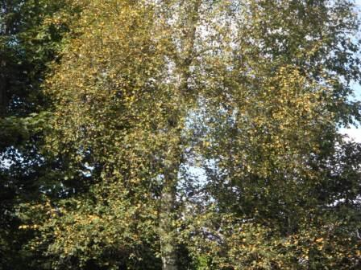

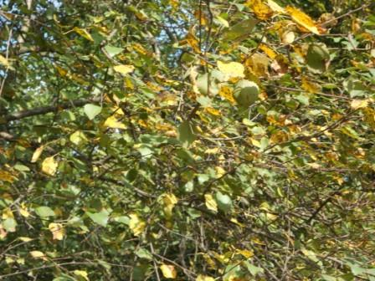
Осень уже и визуально видна, но так тепло…
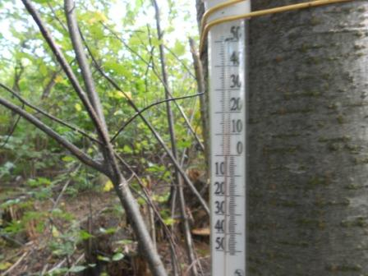

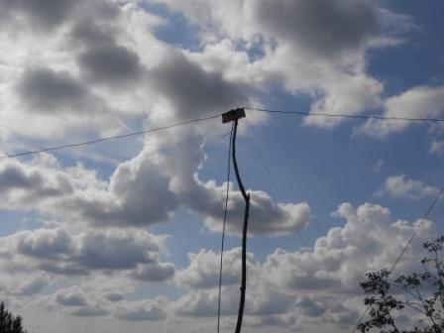
Антенна.
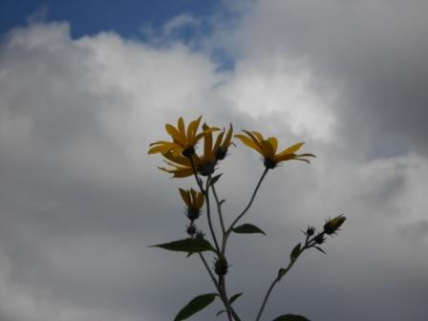

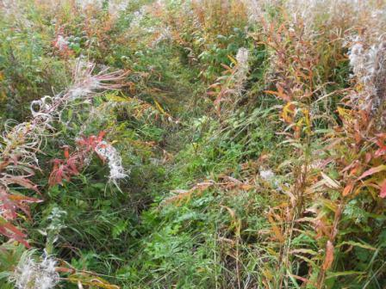

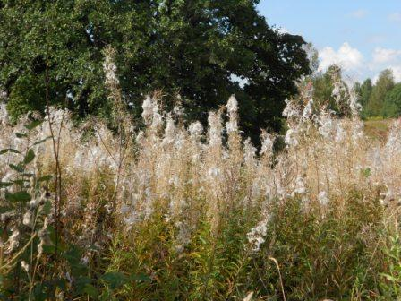

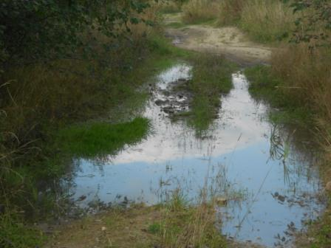

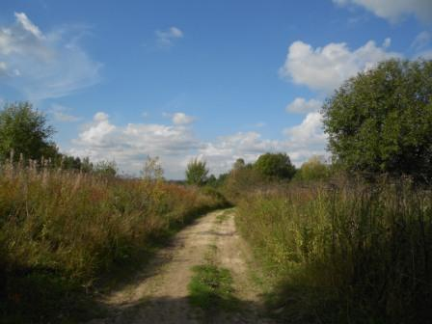

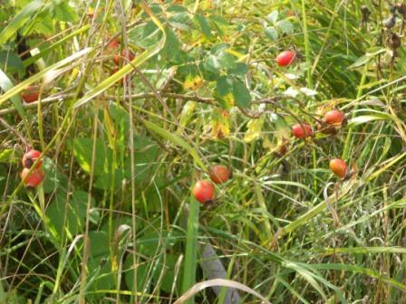

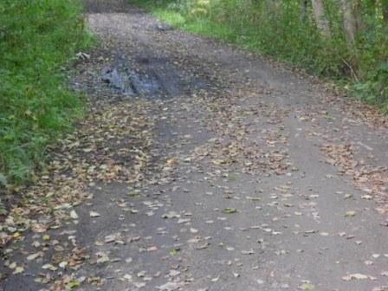

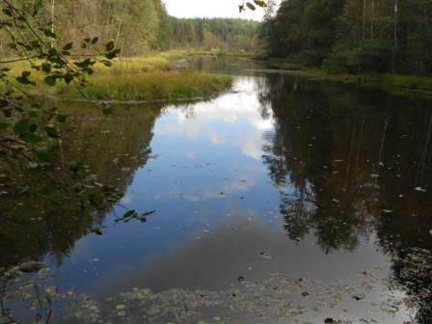

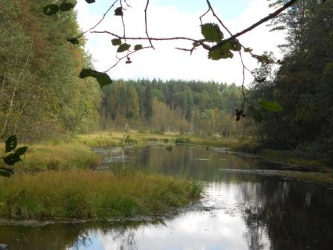

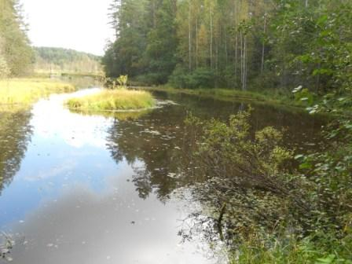

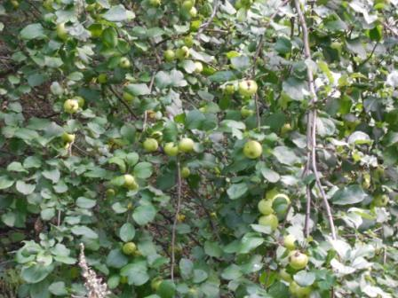

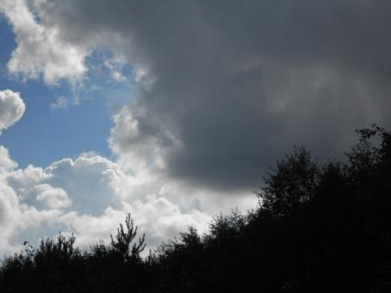
Это не дождевая, просто туча…
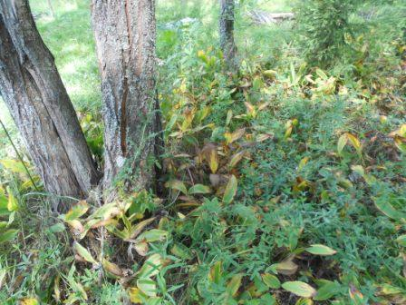
Это ландыши, увы…
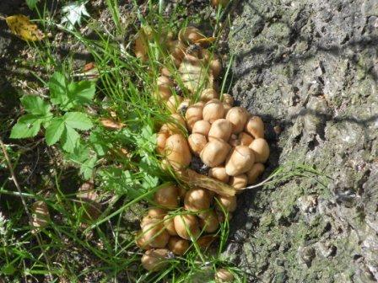
Какие-то поганки…
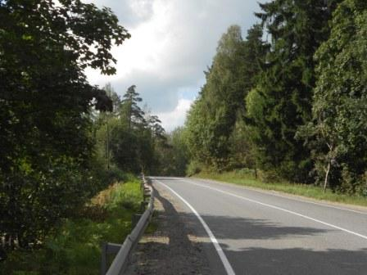

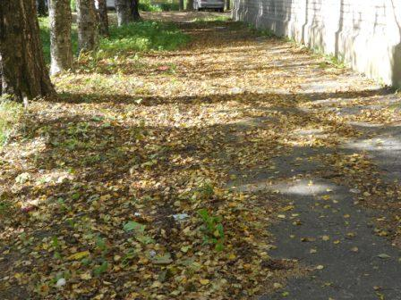

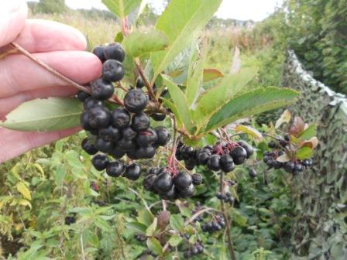
…
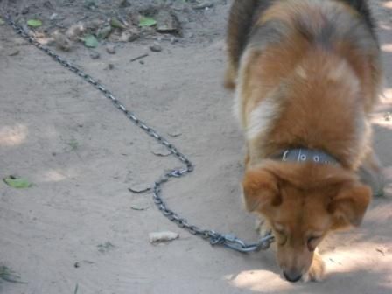

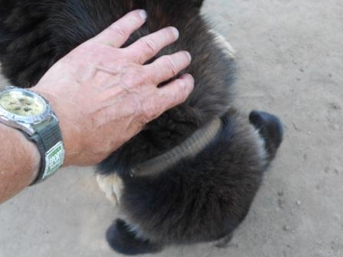
Угощаю знакомых собачек. Им жарко!
Все комфортно на природе, на редкость отлично! Но, вот прохождение…
На низко- подвешенный диполь, очень сомнительно, что меня услышат
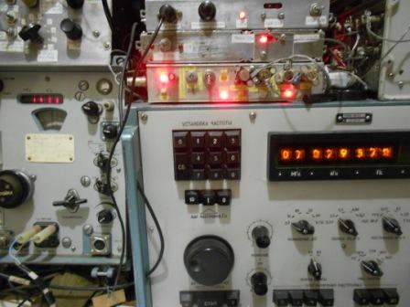
Приму участие на стационарном радио: Р-399А + передающая приставка 5 ватт, дельта и дополнительный приёмник Р-326М.
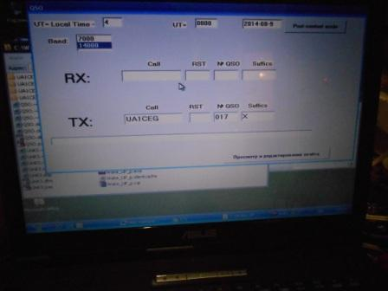
Ставлю ноутбук с программой- редактором, для облегчения составления отчёта к тесту. Ни в коем случае не подумайте, что я передаю и принимаю компьютером! Ни в коем случае!
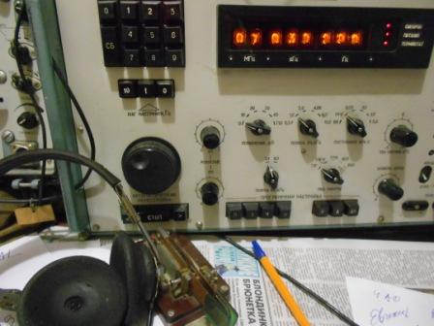
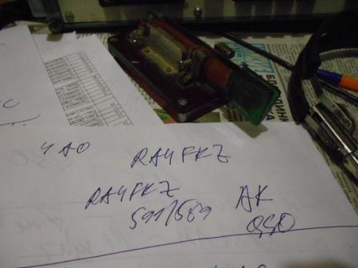
Первая связь с Евгением, в тесте участия не принимающим. Но, прошло всё замечательно. Я, не разобравшись сразу в том, что человек работает не в тесте, а для души, «метнул ему» 599/001/QRP…
Впрочем, быстро разобрались.
Прохождение было, мягко говоря, не совсем шикарное. Принимаешь, вначале, вполне нормально, затем сигнал проваливается до guhor. Но, лично мне интересно!
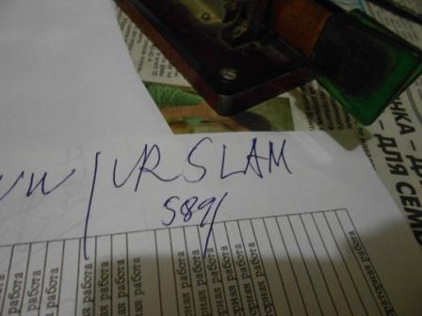
Этак на 4-й раз удалось дозваться Александра, причём QSO получилось, на этот момент, прекрасно, без напряжения!
По понятной причине, уж совсем подробно о всех QSO в тесте, по которому ещё идёт сбор отчётов, рассказывать не положено… Отмечу QSO с Валерием RW3AI, уровень его сигнала был явно ниже традиционного, такой проход. Естественно QSO c RW3AI прошло «без сучка и задоринки». Косвенно слышал, что Евгений RX3PR на частоте, но даже отдалённых признаков его сигнала не слышал.
Что касается встречи на частоте с Евгением UA4NU, то это просто традиция… С UA1AFT QSO, разумеется, свободно. Но, остальные связи… очень и очень «трудовые». Так тем и интересен этот тест!
Провёл 16 QSO, но приходилось и отвлекаться. Впрочем, работаю я для души, поддержать тест участием.
Да, отчёт, разумеется, я выслал!

До встречи в эфире!

73! UA1CEG Юрий Александров, д.Гарболово. Ленинградской области, Всеволожского района.

LO23, KP50FI.

Сайт: www.ua1ceg.club72.su
зеркало: www. ua1ceg.webege.com

